Отчёт по лабораторной работе 3

Соболев Максим Сергеевич

Содержание

# 1 Дискреционное разграничение прав в Linux. Два пользователя

# 2 Цель работы

Получение практических навыков работы в консоли с атрибутами файлов для групп пользователей.

# 3 Задание

Научиться работать в консоли с атрибутами файлов для групп пользователей.

# 4 Теоретическое введение

DAC — управление доступом субъектов к объектам на основе списков управления доступом или матрицы доступа. Также используются названия дискреционное управление доступом, контролируемое управление доступом и разграничительное управление доступом.

# 5 Выполнение лабораторной работы

## 5.1 Шаг 1

В установленной операционной системе создаем учётную запись пользователя guest (использую учётную запись администратора): useradd guest

## 5.2 Шаг 2

Задаем пароль для пользователя guest (использую учётную запись администратора): passwd guest

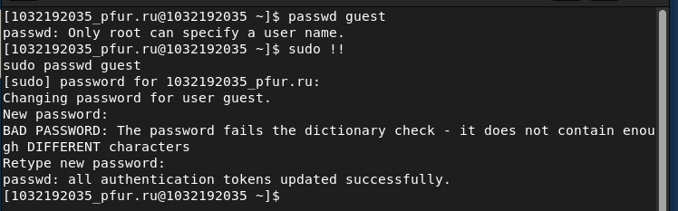

Рис. 1: 2

## 5.3 Шаг 3

Создаем второго пользователя guest2.

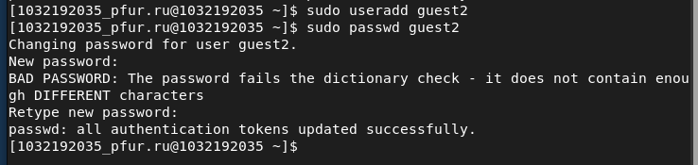

Рис. 2: 3

## 5.4 Шаг 4

Добавляем пользователя guest2 в группу guest: gpasswd -a guest2 guest

Рис. 3: 4

Рис. 3: 4

## 5.5 Шаг 5

Осуществляем вход в систему от двух пользователей на двух разных консолях: guest на первой консоли и guest2 на второй консоли.



Рис. 4: 5

## 5.6 Шаг 6

Для обоих пользователей командой pwd определяем директорию, в которой находимся. Сравниваем её с приглашениями командной строки

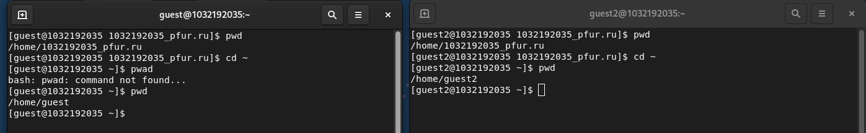

Рис. 5: 6

## 5.7 Шаг 7

Уточнияем имя пользователя, его группу, кто входит в неё и к каким группам принадлежит он сам. Определяем командами groups guest и groups guest2, в какие группы входят пользователи guest и guest2.

Рис. 6: 7.1

Рис. 6: 7.1

Сравниваем вывод команды groups с выводом команд id -Gn и id -G.

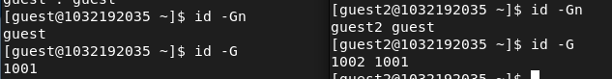

Рис. 7: 7.2

## 5.8 Шаг 8

Сравниваем полученную информацию с содержимым файла /etc/group. Просматриваем файл командой cat /etc/group

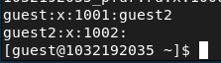

Рис. 8: 8

## 5.9 Шаг 9

От имени пользователя guest2 выполняем регистрацию пользователя guest2 в группе guest командой newgrp gues

Рис. 9: 9

Рис. 9: 9

## 5.10 Шаг 10

От имени пользователя guest изменяем права директории /home/guest, разрешив все действия для пользователей группы: chmod g+rwx /home/guest

9{ #fig:0010 width=70%

## 5.11 Шаг 11

От имени пользователя guest снимаем с директории /home/guest/dir1 все атрибуты командой chmod 000 dir

Рис. 10: 11.1

Рис. 10: 11.1

11.2{ #fig:011.2 width=70%

## 5.12 Таблица 1

|  |  |  |  |  |  |  |  |  |  |
| --- | --- | --- | --- | --- | --- | --- | --- | --- | --- |
| Права директории | Права файла | Создание файла | Удаление файла | Запись в файл | Чтение файла | Смена директории | Просмотр файлов в директории | Переименование файла | Смена аттрибутов файла |
| d ——— | - ———- | - | - | - | - | - | - | - | - |
| d —–x— | - ———- | - | - | - | - | + | - | - | + |
| d —-w—- | - ———- | - | - | - | - | - | - | - | - |
| d —-wx— | - ———- | + | + | - | - | + | - | + | + |
| d —r—– | - ———- | - | - | - | - | - | + | - | - |
| d —r-x— | - ———- | - | - | - | - | + | + | - | + |
| d —rw—- | - ———- | - | - | - | - | - | + | - | - |
| d —rwx— | - ———- | + | + | - | - | + | + | + | + |
| d ——— | - ——x— | - | - | - | - | - | - | - | - |
| d —–x— | - ——x— | - | - | - | - | + | - | - | + |
| d —-w—- | - ——x— | - | - | - | - | - | - | - | - |
| d —-wx— | - ——x— | + | + | - | - | + | - | + | + |
| d —r—– | - ——x— | - | - | - | - | - | + | - | - |
| d —r-x— | - ——x— | - | - | - | - | + | + | - | + |
| d —rw—- | - ——x— | - | - | - | - | - | + | - | - |
| d —rwx— | - ——x— | + | + | - | - | + | + | + | + |
| d ——— | - —–w—- | - | - | - | - | - | - | - | - |
| d —–x— | - —–w—- | - | - | + | - | + | - | - | + |
| d —-w—- | - —–w—- | - | - | - | - | - | - | - | - |
| d —-wx— | - —–w—- | + | + | + | - | + | - | + | + |
| d —r—– | - —–w—- | - | - | - | - | - | + | - | - |
| d —r-x— | - —–w—- | - | - | + | - | + | + | - | + |
| d —rw—- | - —–w—- | - | - | - | - | - | + | - | - |
| d —rwx— | - —–w—- | + | + | + | - | + | + | + | + |
| d ——— | - —–wx— | - | - | - | - | - | - | - | - |
| d —–x— | - —–wx— | - | - | + | - | + | - | - | + |
| d —-w—- | - —–wx— | - | - | - | - | - | - | - | - |
| d —-wx— | - —–wx— | + | + | + | - | + | - | + | + |
| d —r—– | - —–wx— | - | - | - | - | - | + | - | - |
| d —r-x— | - —–wx— | - | - | + | - | + | + | - | + |
| d —rw—- | - —–wx— | - | - | - | - | - | + | - | - |
| d —rwx— | - —–wx— | + | + | + | - | + | + | + | + |
| d ——— | - —-r—– | - | - | - | - | - | - | - | - |
| d —–x— | - —-r—– | - | - | - | + | + | - | - | + |
| d —-w—- | - —-r—– | - | - | - | - | - | - | - | - |
| d —-wx— | - —-r—– | + | + | - | + | + | - | + | + |
| d —r—– | - —-r—– | - | - | - | - | - | + | - | - |
| d —r-x— | - —-r—– | - | - | - | + | + | + | - | + |
| d —rw—- | - —-r—– | - | - | - | - | - | + | - | - |
| d —rwx— | - —-r—– | + | + | - | + | + | + | + | + |
| d ——— | - —-r-x— | - | - | - | - | - | - | - | - |
| d —–x— | - —-r-x— | - | - | - | + | + | - | - | + |
| d —-w—- | - —-r-x— | - | - | - | - | - | - | - | - |
| d —-wx— | - —-r-x— | + | + | - | + | + | - | + | + |
| d —r—– | - —-r-x— | - | - | - | - | - | + | - | - |
| d —r-x— | - —-r-x— | - | - | - | + | + | + | - | + |
| d —rw—- | - —-r-x— | - | - | - | - | - | + | - | - |
| d —rwx— | - —-r-x— | + | + | - | + | + | + | + | + |
| d ——— | - —-rw—- | - | - | - | - | - | - | - | - |
| d —–x— | - —-rw—- | - | - | + | + | + | - | - | + |
| d —-w—- | - —-rw—- | - | - | - | - | - | - | - | - |
| d —-wx— | - —-rw—- | + | + | + | + | + | - | + | + |
| d —r—– | - —-rw—- | - | - | - | - | - | + | - | - |
| d —r-x— | - —-rw—- | - | - | + | + | + | + | - | + |
| d —rw—- | - —-rw—- | - | - | - | - | - | + | - | - |
| d —rwx— | - —-rw—- | + | + | + | + | + | + | + | + |
| d ——— | - —-rwx— | - | - | - | - | - | - | - | - |
| d —–x— | - —-rwx— | - | - | + | + | + | - | - | + |
| d —-w—- | - —-rwx— | - | - | - | - | - | - | - | - |
| d —-wx— | - —-rwx— | + | + | + | + | + | - | + | + |
| d —r—– | - —-rwx— | - | - | - | - | - | + | - | - |
| d —r-x— | - —-rwx— | - | - | + | + | + | + | - | + |
| d —rw—- | - —-rwx— | - | - | - | - | - | + | - | - |
| d —rwx— | - —-rwx— | + | + | + | + | + | + | + | + |

## 5.13 Таблица 2

|  |  |  |
| --- | --- | --- |
| Операция | Минимальные права на директорию | Минимальные права на файл |
| Создание файла | 030 | 000 |
| Удаление файла | 030 | 000 |
| Чтение файла | 010 | 040 |
| Запись в файл | 010 | 020 |
| Переименование файла | 030 | 000 |
| Создание поддиректории | 030 | 000 |
| Удаление поддиректории | 030 | 000 |

# 6 Выводы

Мы научились работать в консоли с атрибутами файлов для групп пользователей.

# Список литературы

1. GNU Bash Manual // Free Software Foundation URL: https://www.gnu.org/software/bash/manual/ (дата обращения: 24.09.2022).